[站在科研诚信的十字路口：浙江大学与浙江省人民医院合作研究论文的发表争议](https://mp.weixin.qq.com/s?__biz=Mzk2NDM2NTQxOQ==&mid=2247486573&idx=1&sn=8589572e93a518d1c8a9ae7e3182a5ea&chksm=c56cab6d256060b16746229a5cd07dadef2e2677818d6fdbf3c860ff3533d10626bb7cf5cfe7&scene=126&sessionid=1743562879)

原创  学术需风清[学术风清](javascript:void(0);)2025-04-02 10:15:11福建

浙江大学陈建忠及浙江省人民医院李亚清团队于2014年9月17日在《Cancer Science》发表的研究，以及浙江省人民医院陶厚权等在《BMC Cancer》发表的论文中，均存在图片重复使用的现象。通过iFigures的检测，发现两篇文章中存在大量图片存在重复使用的问题

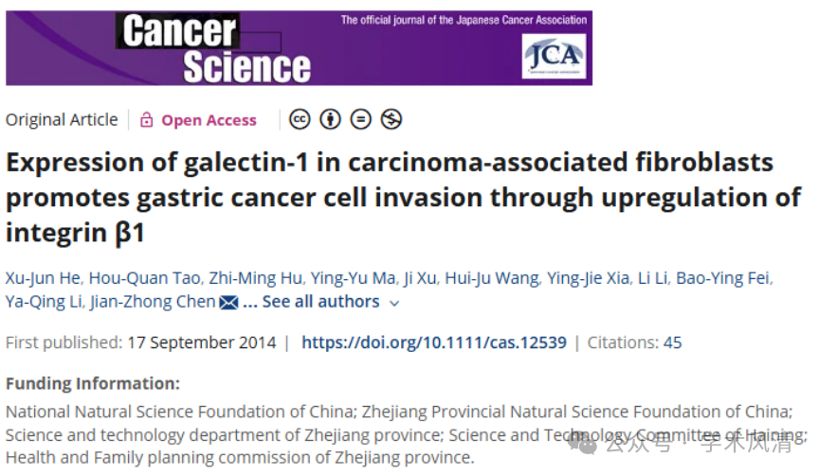

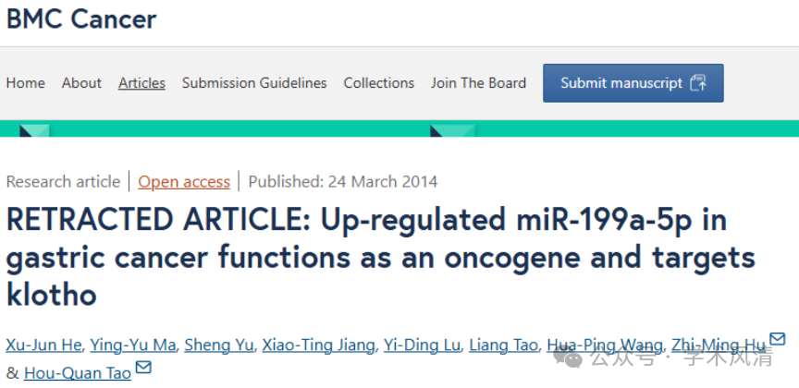

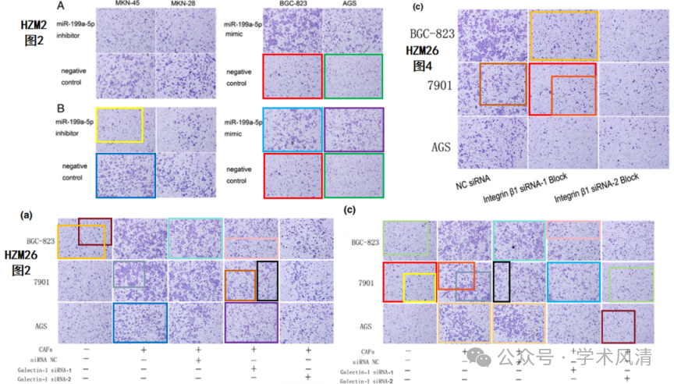

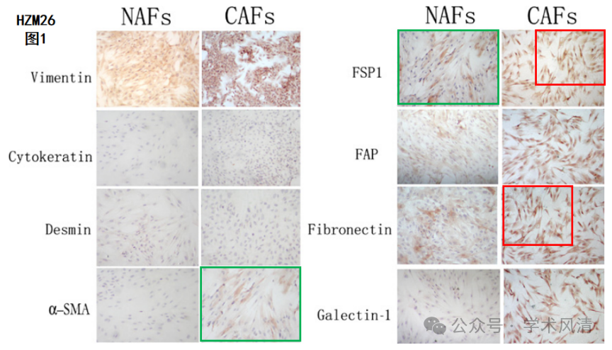

声明      若认为本内容侵犯您的权益请及时联系我们

**欢迎积极投稿营造良好科研氛围**

